CPV 45100000-8

ST-01

PRZYGOTOWANIE I ZAGOSPODAROWANIE TERENU, ROBOTY ZIEMNE, ROZBIÓRKOWE, ODTWORZENIA
SPIS TREŚCI

1. WPROWADZENIE 3
1.1. Przedmiot Specyfikacji 3
1.2. Przedmiot i zakres robót budowlanych 3
1.3. Nazwy i kody CPV dla przewidzianych robót budowlanych 3
1.4. Określenia podstawowe 3
2. WYMAGANIA DOTYCZĄCE WŁAŚCIWOŚCI WYROBÓW BUDOWLANYCH 4
2.1. Wymagania ogólne 4
2.2. Wymagania szczególne 4
3. SPRZĘT I MASZYNY BUDOWLANE 4
4. ŚRODKI TRANSPORTU 5
5. WYMAGANIA DOTYCZĄCE WYKONANIA ROBÓT BUDOWLANYCH 5
5.1. Ogólne warunki wykonania robót budowlanych 5
5.2. Szczegółowe warunki wykonania robót budowlanych 5
5.2.1. Szczegółowe warunki wykonania robót budowlanych 5
5.2.2. Roboty ziemne 5
5.2.3. Roboty rozbiórkowe 12
5.3. Zakres wykonania robót przygotowawczych i ziemnych oraz zagospodarowania terenu 12
5.3.1. Wycinka i zabezpieczenie drzew 12
5.3.2. Roboty ziemne 12
5.3.3. Roboty rozbiórkowe 13
5.3.4. Odtworzenie nawierzchni 13
6. KONTROLA JAKOŚCI 13
6.1. Wymagania ogólne 13
6.2. Wymagania szczególne 13
6.2.1. Materiały 13
6.2.2. Kontrola jakości wykonanych robót 13
7. PRZEDMIAR I OBMIAR ROBÓT 14
8. ODBIÓR ROBÓT 15
8.1. Odbiór robót zanikających i ulegających zakryciu 15
8.2. Odbiory częściowe 15
9. ROZLICZENIE ROBÓT 15
9.1. Roboty przygotowawcze 15
9.1.1. Wytyczenie tras i obiektów 15
9.2. Roboty ziemne 15
9.3. Roboty rozbiórkowe 16
9.4. Zagospodarowanie terenu 16
10. DOKUMENTY ZWIĄZANE 16
10.1. Normy 16
10.2. Inne 16

1. WPROWADZENIE

Przedmiot Specyfikacji
Przedmiotem niniejszej Specyfikacji Technicznej są wymagania dotyczące wykonania robót przygotowawczych i ziemnych oraz zagospodarowania terenu w ramach zadania:
„Budowa sieci wodociągowej w rejonie ul.Bpa Nankera i Wyspiańskiego od ul. Partyzantów do Brzechwy
(ETAP III)”

Przedmiot i zakres robót budowlanych
Ustalenia zawarte w niniejszej Specyfikacji dotyczą prowadzenia prac przy realizacji robót przygotowawczych i ziemnych oraz zagospodarowania terenu zgodnie z Dokumentacją Projektową i obejmują:
- zabezpieczenie i wycinka drzew w pobliżu wykopów,
- roboty rozbiórkowe,
- roboty ziemne - wykopy, nasypy, podsypki, obsypki, zasypki, zasypy, korytowanie podłoża oraz umocnienia nasypów - związane z budową sieci wodociągowej , dróg, obiektów sieciowych oraz makroniwelacją terenu
- wykonanie ogrodzeń, trawników, uporządkowanie terenu.

Nazwy i kody CPV dla przewidzianych robót budowlanych
Przedmiot zamówienia objęty niniejszą Specyfikacją odpowiada następującym robotom budowlanym opisanym kodem Wspólnego Słownika Zamówień (CPV) wg Rozporządzenia Komisji Wspólnoty Europejskiej Nr 2151/2003 z dnia 16 grudnia 2003r:
45100000-8 Przygotowanie terenu pod budowę

Określenia podstawowe
Określenia podane w niniejszej ST są zgodne ST-00 „Wymagania ogólne”.
Określenia podane w niniejszej ST są zgodne z obowiązującymi odpowiednimi Normami Technicznymi (PN i EN-PN), Warunkami Technicznymi Wykonania i Odbioru Robót (WTWiOR) i postanowieniami umowy. Ponadto poniższe określenia oznaczają:
- wykopy doły szeroko- i wąskoprzestrzenne liniowe dla urządzeń instalacji podziemnych lub dla
fundamentów oraz miejsca rozbiórki nasypów, wałów lub hałd ziemnych,
- zasyp wypełnienie gruntem wykopów tymczasowych z wymaganym zagęszczeniem,
- przekopy wykopy podłużne otwarte torów komunikacyjnych, spławnych i melioracyjnych,
- ukopy pobór ziemi z odkładu, wydobyta ziemia zostaje użyta do budowy nasypów lub
wykonania zasypów lub wywieziona na składowisko,
- dokop miejsce pozyskania gruntów do wykonania robót ziemnych położone poza Placem
Budowy,
- wykopy obiektowe wykopy oddzielne ze skarpami głębsze od 1m,
- nasypy użytkowe budowle ziemne wznoszone wzwyż od poziomu terenu, w których grunt jest
celowo zagęszczony,
- odkład grunt uzyskiwany z wykopu lub przekopu złożony w określonym miejscu bez
przeznaczenia użytkowego lub z przeznaczeniem do późniejszego zasypania wykopu,
- plantowanie terenu wyrównanie terenu do zadanych projektem rzędnych, przez ścięcie wypukłości
i zasypanie wgłębień do 30 cm i przy przemieszczaniu mas ziemnych na odległość
do 50 m,

- wskaźnik zagęszczenia gruntu - wielkość charakteryzująca zagęszczenie gruntu, określona wg wzoru:
Is = Pd / Pds
gdzie:
Pd - gęstość objętościowa szkieletu zagęszczonego gruntu (Mg/m3),
Pds - maksymalna gęstość objętościowa szkieletu gruntowego przy wilgotności optymalnej, określona w normalnej próbie Proctora,
- pal szalunkowy element płytowy lub słupowy ścianki szczelnej z wyprofilowanym bocznym
zamkiem łączącym (brus, grodzica),
- ścianka szczelna ściana złożona z podłużnych elementów (drewno, stal, beton), zagłębionych w grunt
ściśle jeden obok drugiego.

2. WYMAGANIA DOTYCZĄCE WŁAŚCIWOŚCI WYROBÓW BUDOWLANYCH

Wymagania ogólne
Ogólne wymagania dotyczące właściwości wyrobów budowlanych, ich pozyskiwania, przechowywania i składowania oraz postępowania z materiałami nieodpowiadającymi wymaganiom podano w punkcie 2 ST-00 „Wymagania ogólne”.

Wymagania szczególne
Materiałami stosowanymi przy wykonaniu robót będących przedmiotem niniejszej ST są:
- grunt z wykopu,
- grunt z dokopu (piasek i pospółka wg PN-91/B-06716),
- cement wg PN-B-19701:1997,
- piasek wg PN-B-11113:1996,
- żwir wg PN-B-11111:1996,
- kamień łamany wg PN-B-11112:1996,
- kruszywa mineralne wg PN-86/H-93215,
- grodzice (pale szalunkowe) – elementy stalowe walcowane na gorąco ze stali konstrukcyjnej węglowej St3Scu4, stosowane do budowy ścian wodoszczelnych, zgodne z PN-86/H-93433,
- wypraski stalowe (pale szalunkowe) – elementy stalowe gięte na zimno otwarte – PN-76/H-93461.02; PN-78/H-93461.23,
- obudowy pogrążalne
- mieszanka nasion traw:
- humus - ziemia roślinna bez zanieczyszczeń,
- nawozy i środki ochrony roślin oraz woda.
- prefabrykaty ogrodzenia terenu - elementy systemowe stalowe ocynkowane, malowane proszkowo: słupki z profili kwadratowych zamkniętych, panele systemowe zgrzewane, bramy i furtki stalowe (wypełnienie bram i furtek zamkniętymi profilami stalowymi), siatka ogrodzeniowa stalowa ocynkowana i powlekana o wysokości min 1,7 m.
Wszystkie materiały i urządzenia przewidywane do wbudowania będą zgodne z postanowieniami Umowy u i poleceniami Zamawiającego. W oznaczonym czasie przed wbudowaniem Wykonawca przedstawi szczegółowe informacje dotyczące źródła wytwarzania i wydobywania materiałów oraz odpowiednie świadectwa badań, dokumenty dopuszczenia do obrotu i stosowania w budownictwie i próbki do zatwierdzenia Zamawiającemu.
Wykonawca ponosi odpowiedzialność za spełnienie wymagań ilościowych i jakościowych materiałów dostarczanych na plac budowy oraz za ich właściwe składowanie i wbudowanie.

3. SPRZĘT I MASZYNY BUDOWLANE
Do wykonania robót będących przedmiotem niniejszej ST stosować następujący, sprawny technicznie i zaakceptowany przez Zamawiającego, sprzęt:
- koparki samobieżne: chwytakowa i podsiębierna 0,25÷1,20 m³,
- spycharka gąsienicowa 100÷250 KM,
- głębiarka samobieżna chwytakowa 0,80÷1,20 m³,
- równiarka samobieżna 10÷16 m³,
- walec samojezdny, wibracyjny 9÷13 T,
- płyta wibracyjna, samobieżna.
- kafar gąsienicowy (minimum 2 T),
- żuraw samojezdny (minimum 5 T),
- młoty pneumatyczne,
- frezarki i piły do asfaltu.
Uwaga: Parametry sprzętu podane są orientacyjnie.
Wykonawca jest zobowiązany do używania jedynie takiego sprzętu, który nie spowoduje niekorzystnego wpływu na jakość i środowisko wykonywanych robót.
Sprzęt używany do realizacji robót powinien być zgodny z ustaleniami ST oraz projektu organizacji robót, który uzyskał akceptację Zamawiającego.
.

4. ŚRODKI TRANSPORTU
Do transportu materiałów, sprzętu budowlanego i urządzeń stosować następujące, sprawne technicznie i zaakceptowane przez Zamawiającego środki transportu:
- samochód dostawczy, skrzyniowy,
- samochód ciężarowy, samowyładowczy (minimum 10T),
- samochód ciężarowy, skrzyniowy
Uwaga: Parametry sprzętu podane są orientacyjnie.
Wykonawca jest zobowiązany do stosowania jedynie takich środków transportu, które nie wpłyną niekorzystnie na jakość robót i właściwości przewożonych towarów. Środki transportu winny być zgodne z ustaleniami ST, które uzyskały akceptację Zamawiającego.
Przy ruchu po drogach publicznych pojazdy muszą spełniać wymagania przepisów ruchu drogowego (kołowego, szynowego, wodnego) tak pod względem formalnym jak i rzeczowym.

5. WYMAGANIA DOTYCZĄCE WYKONANIA ROBÓT BUDOWLANYCH

5.1. Ogólne warunki wykonania robót budowlanych
Ogólne warunki wykonania robót są zawarte w punkcie 5 ST-00 „Wymagania ogólne”.

5.2. Szczegółowe warunki wykonania robót budowlanych
Wykonanie robót powinno odbywać się zgodnie z wytycznymi „Roboty ziemne, Warunki Techniczne Wykonania i Odbioru” wydane przez ITB, a także, z normami przywołanymi w punkcie 10 ST. W szczególności należy stosować wytyczne zamieszczone poniżej.

Szczegółowe warunki wykonania robót budowlanych

Wytyczenie tras i obiektów
Trasę projektowanych wodociągów oraz obiektów sieciowych wytyczyć na podstawie współrzędnych geodezyjnych. Współrzędne pokazano na profilach.

Roboty ziemne

Uwagi ogólne wykonywania robót ziemnych
Roboty ziemne przewidziane w ramach zadania obejmują wykonanie i zasypanie wykopów pod rurociągi sieci wodociągowych oraz obiekty sieciowe, a także korytowanie dróg w ramach:
„Budowa sieci wodociągowej w rejonie ul. Bpa Nankera i Wyspiańskiego od ul. Partyzantów do Brzechwy ( Etap III)”
Roboty ziemne o charakterze inżynieryjnym wymagają stałego nadzoru geodezyjnego i geotechnicznego.
Grunty o małej nośności, występujące w poziomie posadowienia instalacji i obiektów, podlegają, po konsultacji z geotechnikiem, wymianie lub wzmocnieniu.
Drogi transportu urobku ziemnego należy utrzymywać w należytym porządku i sprawności. Grunty przewidziane do wbudowania w nasypy podlegają ocenie przydatności zgodnie z wytycznymi obowiązujących Norm Technicznych.
Wykonane roboty ziemne i obiekty budowlane oraz instalacje należy zabezpieczyć przez destrukcyjnym działaniem wody przez ujęcie i odprowadzenie wód powierzchniowych.

Na terenach, gdzie występuje humus należy go zdjąć i, po zasypaniu wykopu ułożyć ponownie.
Po zakończeniu robót ziemnych należy zdemontować instalacje odwadniające wgłębne oraz umocnienia wykopów.
Prowadząc roboty ziemne w pasach drogowych należy spełnić wymagania formalne i rzeczowe stawiane przez odpowiednie Służby Drogowe. Po zakończeniu robót zasadniczych, teren należy uporządkować i odtworzyć rozebrane uprzednio urządzenia drogowe, ogrodzenie i zieleń.
Wszelkie roboty należy prowadzić zgodnie z zasadami sztuki budowlanej.
Przy wykonywaniu wykopów pod kanały układane w jezdniach asfaltowych należy sfrezować warstwę ścieralną.
Po sfrezowaniu naciąć podbudowę z betonu asfaltowego i rozebrać podbudowę na szerokości wg przedmiaru.

Odkład i zagospodarowanie gruntu
Nadmiar gruntu należy wywieźć i wbudować w miejsce zaakceptowane przez Zamawiającego. Do ustaleń kosztorysowych przyjęto wywóz nadmiaru gruntu na odległość 5 km.
Wszelkie koszty związane z usunięciem gruntu z Placu budowy, transportem gruntu, koszty składowania gruntu na składowiskach, koszty utrzymania składowisk, koszty wszelkich robót wykonywanych na składowiskach (np. załadunku, wyładunku, przemieszczania gruntu, formowania nasypów i inne), koszty zagospodarowania gruntu zgodnie z wymaganiami ustawy o odpadach i opłaty z tym związane, nie podlegają odrębnej zapłacie.
Wykonawca zobowiązany jest we własnym zakresie zorganizować i utrzymać składowiska przeznaczone na odkład tymczasowy gruntu pochodzącego z robót ziemnych, a także zagospodarować nadmiar gruntu i grunt nienadający się do wykorzystania do robót w sposób zgodny z wymaganiami ustawy o odpadach.

Dokop gruntu
W przypadku, gdy Specyfikacja Techniczna, Przedmiar Robót lub Dokumentacja Projektowa zakładają wykonanie robót ziemnych z wykorzystaniem gruntu z dokopu, należy rozumieć przez to, że roboty ziemne należy wykonać z zastosowaniem gruntu o parametrach zgodnych z wymaganiami Umowy, pozyskany przez Wykonawcę z miejsca położonego poza Placem Budowy. Znalezienie i wybór miejsca pozyskania gruntu (dokopu) należy do obowiązków Wykonawcy na etapie przygotowania oferty. W cenach jednostkowych robót wykonywanych z wykorzystaniem gruntu z dokopu należy uwzględnić wszelkie koszty pozyskania gruntu i dostawy gruntu na Plac budowy.

Warunki gruntowo–wodne
Warunki gruntowo-wodne są zamieszczone w ST- 00 Wymagania ogólne.

Geotechniczne warunki posadowienia obiektów
Szczegółowe zasady ustalania geotechnicznych warunków posadowienia obiektów budowlanych określa „Rozporządzenia Ministra Transportu, Budownictwa i Gospodarki Morskiej z dnia 25.04.2012r poz. 463 w sprawie ustalania geotechnicznych warunków posadowienia obiektów budowlanych (Dz. U. z dnia 27.04.2012r).
Przez ustalenie geotechnicznych warunków posadowienia obiektów budowlanych rozumie się zespół czynności zmierzających do określenia przydatności gruntów na potrzeby budownictwa, wykonywanych w szczególności w terenie i w laboratorium.
Ustalenie geotechnicznych warunków posadowienia obiektów budowlanych obejmuje:
- fundamentowanie obiektów budowlanych,
- określenie nośności i stateczności podłoża gruntowego,
- ustalenie i weryfikację wzajemnego oddziaływania obiektu budowlanego i podłoża gruntowego w różnych fazach budowy i eksploatacji,
- ocenę stateczności skarp, wykopów i nasypów oraz ich zabezpieczenia,
- wybór metody wzmacniania podłoża gruntowego,
- ocenę oddziaływania wód gruntowych na budowlę,
- ocenę gruntów stosowanych w robotach ziemnych,
- wybór metody podtrzymywania skarp,
- wykonanie barier uszczelniających.

Geotechniczne warunki posadowienia obiektów budowlanych ustala się w celu uzyskania danych:
- dotyczących budowy i parametrów geotechnicznych podłoża gruntowego współpracującego z projektowanym obiektem i w strefie oddziaływania projektowanych robót,
- umożliwiających rozpoznanie zagrożeń mogących wystąpić w trakcie robót budowlanych lub w ich wyniku,
- wymaganych do bezpiecznego i racjonalnego zaprojektowania i wykonania obiektu budowlanego,

W celu ustalenia geotechnicznych warunków posadowienia obiektów budowlanych, wykonuje się analizę i ocenę dokumentacji geotechnicznej, geologicznej, geologiczno-inżynierskiej i hydrogeologicznej, danych archiwalnych oraz innych danych dotyczących badanego terenu i jego otoczenia. W zależności od potrzeb należy:
- przygotować program badań geotechnicznych w terenie na potrzeby projektowanego obiektu,
- wykonać badania geotechniczne w terenie
Zakres czynności wykonywanych przy ustaleniu geotechnicznych warunków posadowienia obiektów budowlanych jest uzależniony od zaliczenia obiektu budowlanego do kategorii geotechnicznej obiektów budowlanych, kategorię geotechniczną ustala się w zależności od rodzaju warunków gruntowych oraz czynników konstrukcyjnych charakteryzujących możliwość przenoszenia odkształceń i drgań, stopnia złożoności oddziaływania, stopnia zagrożenia życia i mienia awarią konstrukcji, jak również od wartości zabytkowej lub technicznej obiektu i zagrożenia środowiska. Geotechniczne warunki posadowienia obiektów budowlanych opracowuje się w formie opinii lub dokumentacji geotechnicznej.

Inwentaryzacja i zabezpieczenie istniejących urządzeń uzbrojenia terenu
Poszczególne przewody uzbrojenia terenu przedstawione na planie zagospodarowania terenu określone zostały przez użytkowników orientacyjnie. Brak jest szczegółowych danych o ich zagłębieniu. W związku z powyższym przed przystąpieniem do robót konieczne jest wykonanie odkrywek kontrolnych dla dokładnego zlokalizowania przewodów podziemnych znajdujących się na trasie projektowanych sieci.
W przypadku znaczących różnic w usytuowaniu poziomym i wysokościowym przewodów w stosunku do złożonych w projekcie, może zajść konieczność korekty niwelety projektowanego wodociągu. Może to również dotyczyć usytuowania poziomego trasy. Uściślenie przebiegu trasy rurociągów na pewnych fragmentach jest możliwe dopiero po stwierdzeniu faktycznego przebiegu uzbrojenia podziemnego.
Przed przystąpieniem do wykonywania robót ziemnych w miejscach występowania urządzeń uzbrojenia podziemnego, należy ręcznie wykonać przekopy kontrolne w obecności przedstawicieli Użytkownika występujących urządzeń, w celu dokładnego ustalenia ich przebiegu. Odpowiedzialność prawną i materialną za stosowanie bezpiecznych metod pracy oraz za ewentualne uszkodzenia istniejących urządzeń ponosi Wykonawca.
Wszystkie roboty w pobliżu urządzeń i instalacji uzbrojenia terenu należy prowadzić pod nadzorem użytkownika danego uzbrojenia zgodnie z obowiązującymi normami państwowymi i branżowymi. Uzbrojenie podziemne na czas robót oraz docelowo należy zabezpieczyć.

Zdjęcie warstwy humusu
Humus przeznaczony do zdjęcia należy zgarniać warstwami na odkład, a następnie ładować koparką na środki transportu (bez zanieczyszczeń).
Humus przeznaczony do wywozu należy transportować samochodami, wywrotkami z zabezpieczeniem ładunku plandekami na składowisko.

Wykopy
Przy wykonaniu wykopu należy zapewnić stateczność ścian wykopu przez nadanie odpowiedniego kształtu albo przez odpowiednie deskowanie. Wykopy w warunkach bliskiej zabudowy i w pasie ulic winny być wykonywane odcinkami, jako wąskoprzestrzenne o pionowych ścianach zabezpieczonych i rozpartych z wywozem 100 % gruntu na składowisko tymczasowe. Szerokość dna wykopu 0,9-1,1 m przy jednym rurociągu.
Dokładność wyznaczenia i wykonania wykopu.
Kontury robót ziemnych pod fundamenty lub wykopy ulegające późniejszemu zasypaniu należy wyznaczyć przed przystąpieniem do wykonywania robót ziemnych.
Przy wykonywaniu wykopów pod fundamenty obiektów zasadnicze linie obiektów i krawędzi wykopów powinny być wytyczone na ławach ciesielskich, umocowanych trwale poza obszarem wykonywanych robót ziemnych. Wytyczenie zasadniczych linii na ławach powinno być sprawdzane przez nadzór techniczny Inwestora i potwierdzone zapisem w dzienniku budowy.
Tyczenie obrysu wykopu powinno być wykonane z dokładnością do +/– 5 cm dla wyznaczenia charakterystycznych punktów załamania.
Odchylenie osi wykopu lub nasypu od osi projektowanej nie powinno być większe niż +/– 10 cm. Różnice w stosunku do projektowanych rzędnych robót ziemnych nie może przekroczyć +1 cm i – 3 cm.
Szerokość wykopu nie może różnić się od szerokości projektowanej o więcej niż +/– 10 cm, a krawędzie wykopu nie powinny mieć wyraźnych załamań w planie.
Pochylenie skarp nie powinno różnić się od projektowanego o więcej niż 10% jego wartości wyrażonej tangensem kąta. Maksymalna głębokość nierówności na powierzchni skarp nie powinna przekraczać 10 cm przy pomiarze łatą 3-metrową.

Umocnienie wykopów
Umocnienia wykonane obudową pogrążalną
- Obudowa powinna spełniać parametry wytrzymałościowe dostosowane do głębokości wykopów oraz zastosowany system obudów pogrążalnych powinien posiadać znak dopuszczenia do stosowania w budownictwie

Postępowanie w okolicznościach nieprzewidzianych
W przypadku wystąpienia zagrażających dla stateczności budowli osuwisk lub przebić hydraulicznych (kurzawka, źródło) należy:
- wstrzymać wykonywanie robót w sąsiedztwie zaobserwowanego zjawiska i jeśli to konieczne ze względów bezpieczeństwa zabezpieczyć obszar zagrożony ruchami gruntu przed dostępem ludzi,
- zabezpieczyć miejsce, w którym nastąpiło przebicie przed dalszym naruszeniem struktury gruntu (np przez ułożenie geowłókniny i nasypanie około 0,5 m warstwy pospółki lub drobnego żwiru),
- zawiadomić projektanta, który powinien określić przyczyny zjawiska oraz ustalić środki zaradcze, a jeśli to konieczne należy zasięgnąć rady ekspertów.

Wymagania odnośnie dokładności wykonania wykopów
Odchylenie rzędnych koryta gruntowego od rzędnych projektowanych nie powinno być większe od 1 cm. Pochylenie skarp wykopów nie może się różnić od projektowanych pochyleń więcej niż o 10%. Powierzchnie skarp nie powinny mieć większych wklęśnięć niż 10 cm. Szerokość i głębokość rowów nie powinna różnić się od projektowanych więcej niż o 5 cm. Spadek dna rowów powinien być zgodny z zaprojektowanym z dokładnością do 0,05%. Wskaźnik zagęszczenia gruntu w wykopie powinien wynosić IS = 1,00.

Warstwy izolacyjne i wzmacniające grunty
Materiały izolacyjne i wzmacniające nasypy (geowłókniny, geomembrany PEHD, maty drenażowe, maty bentonitowe) należy transportować, przechowywać, przemieszczać i wbudowywać zgodnie z wymaganiami i instrukcjami producenta. Wszelkie odstępstwa od technologii robót izolacyjnych są niedopuszczalne.

Posadowienie rurociągów
Przewiduje się posadowienie rur zgodnie z Polską Normą PN-ENV 1046 „Systemy przewodów z tworzyw sztucznych. Systemy poza konstrukcjami budynków do przesyłania wody lub ścieków. Praktyka instalowania pod ziemia i nad ziemią” (polska wersja Prenormy Europejskiej ENV 1046:2001). Prenorma Europejska została opracowana przez Komitet Techniczny CEN/TC 155 „Systemy przewodów rurowych i rur osłonowych z tworzyw sztucznych”.
Podłoże wykopu i posadowienie rury.
W niniejszym opracowaniu przyjęto następujące sposoby przygotowania dna wykopu w zależności od panujących warunków gruntowych (Uwaga - są to oznaczenie indywidualne projektanta, nie pochodzące z normy PN-ENV 1046 i nie mające tam bezpośredniego odniesienia):
Typ „A” – podłoże rodzime w dnie wykopie. Posadowienie rury na podsypce piaskowej gr. 15cm. Charakterystyczny przekrój pokazano poniżej:
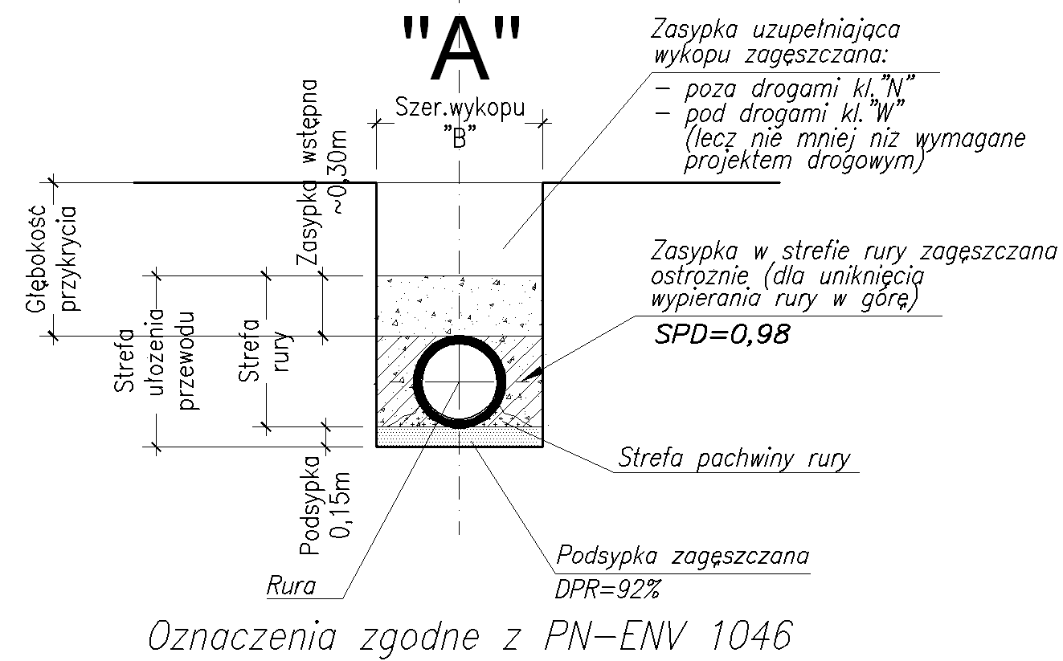

Typ „B” – wykonanie na dnie wykopu warstwy stabilizująco-odwodnieniowej o miąższości określonej w opisie projektowanego odcinka kanału „s1” [m]. Przyjeto wykonanie stabilizacji dna „s1”= ~0,2m. UWAGA! Dopuszcza się w porozumieniu i za zgodą Inspektora Nadzoru i Inżyniera odstąpienie na niektórych odcinkach od wykonywania tej dodatkowej podbudowy i przyjęcie na tych odcinkach posadowienia typu „A” (jak dalej podano w opisie technicznym).
Posadowienie rury na podsypce piaskowej gr. 15cm.
Charakterystyczny przekrój pokazano poniżej:
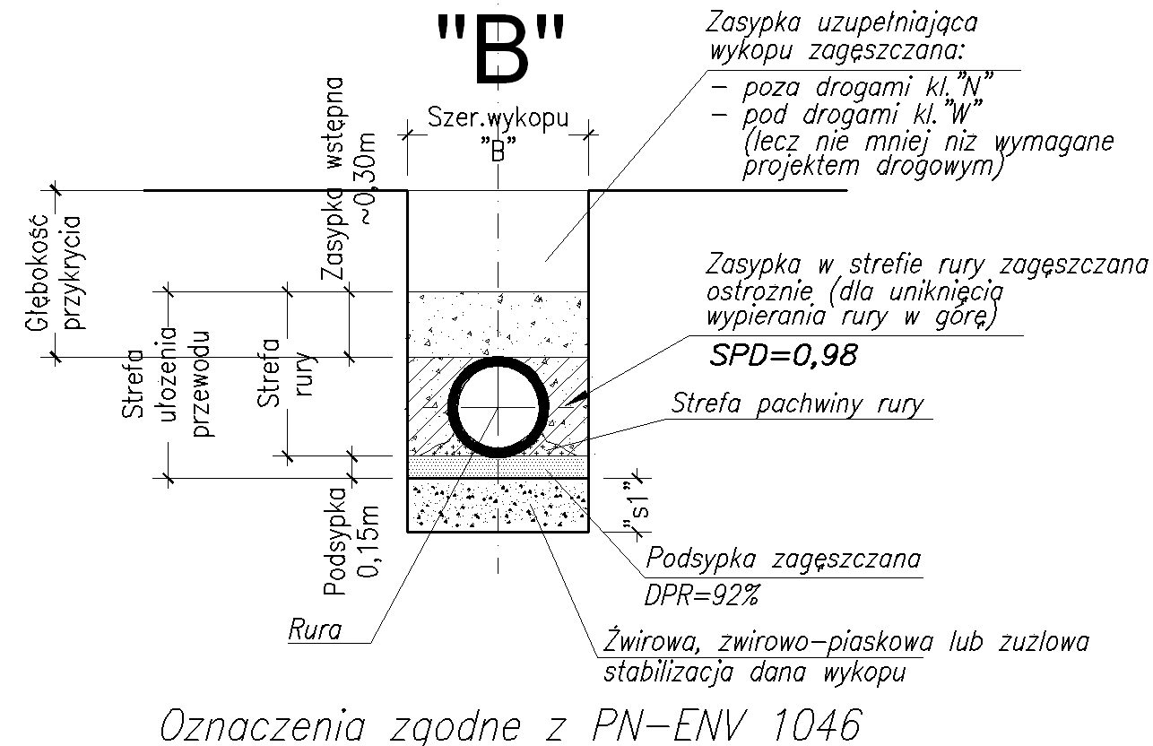

Zasypywanie wykopów
Zasypka w strefie rury.
Zasypkę w strefie rury (w obrębie rury i w strefie do 0,3m nad wierzchem rury) wykonać zgodnie z normą PN-ENV 1046.
Dopuszczalne jest (o ile instrukcja producenta rur tego nie wyklucza) użycie miejscowego gruntu do wykonania zagęszczonej zasypki – dotyczy to jedynie gruntów grupy G1 (tłuczeń, żwir rzeczny i kopalny, żwir morenowy, żużel), G2 (piaski wydmowe, rzeczne, tarasowe, kopalne), G3 (zwietrzałe żwiry, gruzy skalne, grunty gliniaste, piaski gliniaste) i G4 (less, grunty gliniaste, naniesione margle, gliny). Powyższa klasyfikacja grup gruntu jest zgodna z podaną w normie PN-ENV 1046 i zgodna z ATV 127.
Użycie tych gruntów do wykonania zasypki uwarunkowane jest to dodatkowo następującymi kryteriami gruntu:
- nie zawiera cząstek większych niż odpowiednia wartość graniczna podana w Tablicy 2 normy;
- nie zawiera brył gruntu dwukrotnie większych od odpowiedniej maksymalnej wielkości cząstki podanej w Tablicy 2 normy;
- nie zawiera materiału zamarzniętego;
- nie zawiera odpadów (np. asfaltu, butelek, puszek, drewna);
- tam gdzie wymagane jest zagęszczenie, materiał powinien być podatny na zagęszczanie.
Jeśli grunt miejscowy nie spełnia ww. wymogów zasypkę w strefie rury wykonać z gruntu obcego grupy G1 lub G2 (piaski, żwiry, mieszanki piaskowo-żwirowe).
Norma PN-ENV 1046 przewiduje 3 klasy zagęszczenia zasypki:
- Klasa „W” – dobre (well)
- Klasa „M” – umiarkowane (moderate)
- Klasa „N” – nie (not).
Zagęszczenie zasypki mierzone wg standardowej skali Proctora (SPD) przyjęto „W”. Doboru sposobu zagęszczenia zasypki (liczba przejść maszyny zagęszczającej i maksymalna grubość jednorazowo zagęszczanej warstwy) należy dokonać na podstawie danych zawartych w PN-ENV 1046, w dostosowaniu do używanego sprzętu i grupy gruntu użytego do wykonania zasypki.
Układanie rury.
Zgodnie z PN-ENV 1046 zaleca się dwie metody układania rur :
- zasypanie rury tym samym materiałem gruntowym,
- podział zasypania na dwa różne stopnie zagęszczenia (dla rur D>600) .
Jeśli stosowany jest podział zasypania rury, podział pomiędzy dolnym i górnym materiałem gruntowym powinien wystąpić na wysokości od 50% do 70% średnicy rury, powyżej podsypki. Zapobiega to możliwości powstawania dużych naprężeń/odkształceń na linii podziału w trakcie odkształcenia rury.
Aby, przy stosowaniu dzielonej zasypki, zapewnić ten sam stopień podparcia rury jak w
przypadku jednorodnego zasypania, należy kierować się następującymi zasadami:
- zaleca się, aby materiał gruntowy w strefie pierwszej zasypki rury był przynajmniej o jeden stopień bardziej zagęszczony niż wymagany w przypadku jednorodnego zasypania;
- materiał gruntowy w strefie wtórnej zasypki rury, może być do dwóch stopni mniej zagęszczony niż wymagany w przypadku jednorodnego zasypania;
- różnica pomiędzy strefą pierwszej i wtórnej zasypki rury nie może być większa niż dwa stopnie.
Zasypka uzupełniająca.
Zasypka powyżej strefy rury (zasypka uzupełniająca), może być wykonana z rodzimego materiału o maksymalnej wielkości cząstek aż do 300 mm, pod warunkiem, że przykrycie rury ma przynajmniej 300 mm wysokości. Jeżeli zagęszczanie jest wymagane, materiał powinien być odpowiedni do zagęszczania i mieć cząstki o maksymalnej wielkości nie większej niż 2/3 grubości warstwy zagęszczanej.
W obszarach nieobciążonych ruchem kołowym, zagęszczenie klasy „N”, dla zasypki uzupełniającej uważa się za odpowiednie. W obszarach obciążonych ruchem kołowym należy zastosować zagęszczenie klasy „W” i stopień zagęszczenia SPD odpowiedni dla gruntów wykorzystywanych jako podłoże dla dróg (wg wskazówek w dok. drogowej).
5.2.2.12.Zabezpieczenia wykopów.
Przewiduje się następujące typy umocnienia wykopów:
Typ W1 – wykop o głębokości do ~4,0m ppt, umacniany obudową pogrążaną typu ciężkiego, o dopuszczalnych naciskach na blaty p= 40kN/m2. W miejscach kolizji z istniejącymi uzbrojeniami podziemnymi należy przerwać ten typ zabezpieczenia wykopu (przejść na deskowanie indywidualne, dostosowane do „realiów miejsca”) bądź zapuszczać obudowę do udokumentowanej głębokości istniejących instalacji podziemnych, a niżej przejść na deskowanie indywidualne.
Parametry wykopu – wg szkicu poniżej. Szerokości wykopów podano przy szczegółowym
opisie kolejnych odcinków rurociągu:
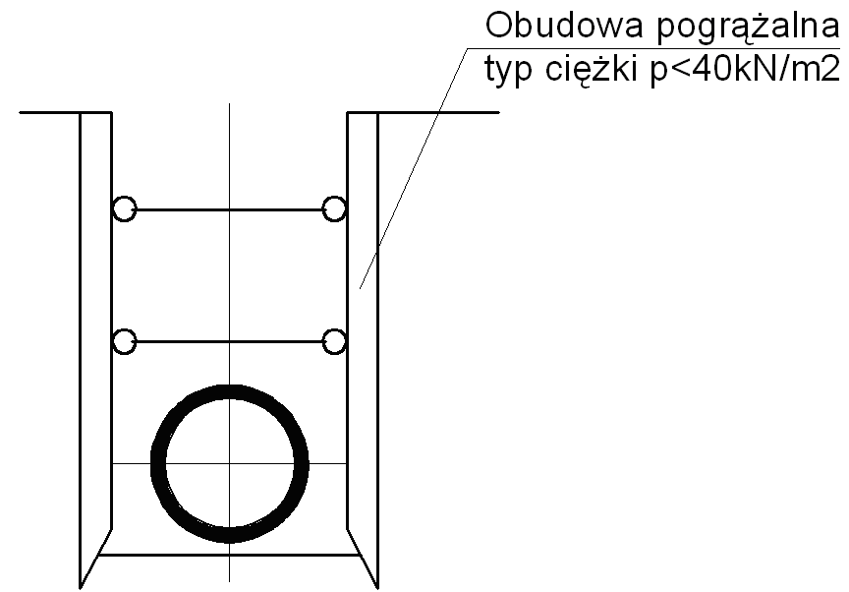

Typ W1.1 – wykop umacniany obudową pogrążaną jak typ W1.1 – lecz na odcinkach gdzie w podłożu mogą wystąpić zwietrzeliny typu ciężkiego.
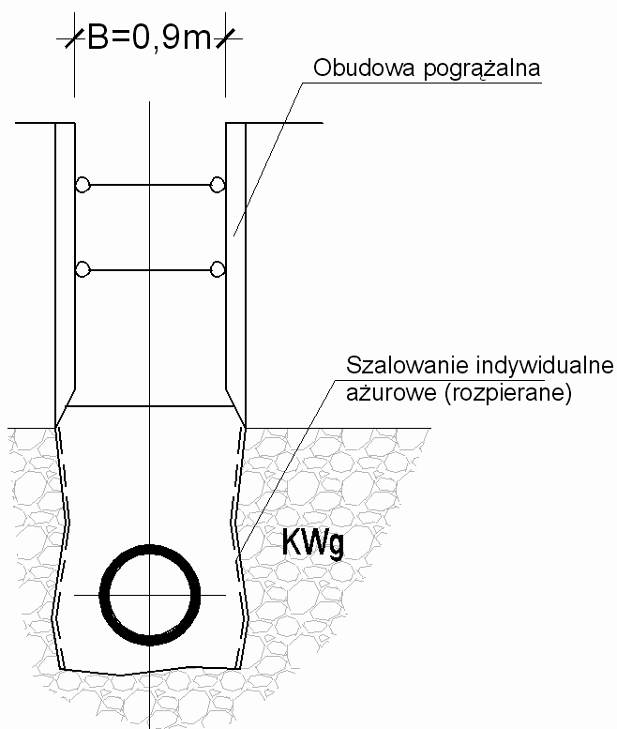

Typ W2 – wykop poza strefami ciężkiego ruchu drogowego, przy głębokości wykopów do ~3,0m ppt, umacniany obudową pogrążaną typu średniego, o dopuszczalnych naciskach na blaty p= 25kN/m2. W miejscach kolizji z istniejącymi uzbrojeniami podziemnymi należy przerwać ten typ zabezpieczenia wykopu (przejść na deskowanie indywidualne, dostosowane do „realiów miejsca”) bądź zapuszczać obudowę do udokumentowanej głębokości istniejących instalacji podziemnych, a niżej przejść na deskowanie indywidualne.
Parametry wykopu – wg szkicu poniżej. Szerokości wykopów podano przy szczegółowym
opisie kolejnych odcinków rurociągu:
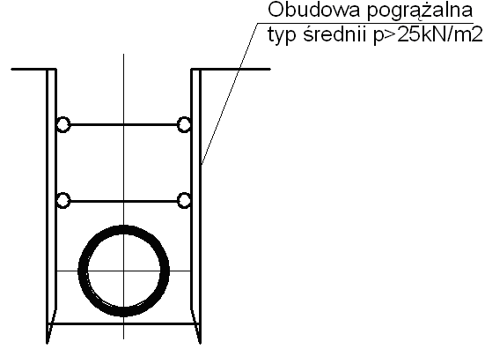
Typ W3 – wykop w miejscach, gdzie duże zagęszczenie istniejących uzbrojeń podziemnych uniemożliwia wykorzystanie obudów pogrążanych, oraz poza strefami ruchu drogowego, przy głębokości wykopów do ~2,0m ppt, - deskowanie indywidualne, rozpierane.
Parametry wykopu – wg szkicu poniżej. Szerokości wykopów podano przy szczegółowym
opisie kolejnych odcinków rurociągu:

Korytowanie i przygotowanie podłoża gruntowego pod drogi
Zgodnie z ST-03 „Roboty drogowe”

Wykonanie rurociągów metodami bezwykopowymi (przewiert kierunkowy)
Zgodnie z zamiennym projektem technicznym w rejonie węzła F

Roboty rozbiórkowe
Wywóz i utylizacja odpadów ma być zgodna z aktualnymi wymaganiami i przepisami prawa. Koszty wywozu i utylizacji wykonawca skalkuluje w cenie oferty a karty przekazania odpadu zostaną przekazane Zamawiającemu do dnia podpisania odbioru końcowego.

Rozebranie nawierzchni i urządzeń drogowych, ogrodzeń, sieci uzbrojenia
Do robót rozbiórkowych można przystąpić po uprzednim zabezpieczeniu terenu prac zgodnie z opracowanym i zatwierdzonym przez właściwy Zarząd Dróg projektem organizacji na czas budowy.
Roboty rozbiórkowe należy realizować w sposób zapewniający optymalny odzysk materiałów, które można ponownie wbudować.
Zakres i technologia wykonania robót w zakresie rozebrania dróg i ulic muszą być zgodnie z wymaganiami technicznymi określonymi przez właściwy Zarząd Dróg i zgodnie z Ustawą o drogach publicznych z dnia 21.03.1985r (Dz. U. z 2000r, Nr 71, poz. 838) w trybie Decyzji.
Elementy zabudowy pasa drogowego niepodlegające rozbiórce, a zlokalizowane w rejonie robót rozbiórkowych należy odpowiedni zabezpieczyć.
Materiały i wyroby budowlane uzyskane z rozbiórek stanowią własność Wykonawcy.

Rozebranie obiektów kubaturowych i inżynieryjnych
Warunki szczegółowe związane z wykonywaniem robót rozbiórkowych obiektów budowlanych zostały określone w Rozporządzeniu Ministra Infrastruktury z dnia 30.08.2004r w sprawie warunków i trybu postępowania w sprawach rozbiórek nieużytkowanych lub niewykończonych obiektów budowlanych (Dz. U. 04.198.2043) oraz w Rozporządzeniu Ministra Infrastruktury z dnia 03.07.2003r w sprawie rozbiórek obiektów budowlanych wykonywanych metodą wybuchową.
Do robót rozbiórkowych można przystąpić po uprzednim zabezpieczeniu terenu robót zgodnie z wymaganiami podanymi w ST-00. Roboty te należy realizować w sposób zapewniający optymalny odzysk materiałów.
Podstawową zasadą przy robotach rozbiórkowych jest stopniowe zmniejszanie obciążenia elementów konstrukcyjnych – rozbiórka od góry obiektu.
Roboty rozbiórkowe należy wykonywać z zachowaniem szczególnej ostrożności i zgodnie z projektem organizacji robót.
Zakres w/w robót podlega każdorazowo uzgodnieniu z Inspektorem Nadzoru.

5.3. Zakres wykonania robót przygotowawczych i ziemnych oraz zagospodarowania terenu

Wycinka i zabezpieczenie drzew
Przewiduje się wycinkę drzew.( zgodnie z dokumentacją dendrologiczną)

Roboty ziemne
Należy wykonać następujące roboty ziemne:
- związane z budową sieci wodociągowych oraz obiektów sieciowych
  - Wykopy liniowe i obiektowe w gruntach suchych wykonywane mechanicznie i/lub ręcznie na odkład, szczelne umocnienia ścian wykopów, zabezpieczenie istniejących instalacji, wykonanie kładek dla pieszych
  - Wykonanie wymiany gruntu
  - Dostawa kruszywa różnoziarnistego (pospółka z dokopu) do wbudowania,
  - Wykonanie podsypek, obsypek i zasypek wstępnych rurociągów/obiektów w gotowym wykopie, zagęszczenie warstwami, roboty ręczne
  - Zasyp wykopów gruntem rodzimym z odkładu, zagęszczenie warstwami, likwidacja zabezpieczeń,
  - Wywóz nadmiaru gruntu z odkładu na składowisko wskazane przez Zamawiającego.
- związane z odbudową dróg
- Korytowanie podłoża gruntowego pod nawierzchnie drogowe z odwozem gruntu na składowisko wskazane przez Zamawiającego.

Roboty rozbiórkowe

Rozbiórka istniejących nawierzchni drogowych
W związku z układaniem kanałów w drogach konieczna będzie rozbiórka nawierzchni drogowych. Występują następujące rodzaje nawierzchni do rozbiórki:
- nawierzchnia asfaltowa
- nawierzchnia z kostki brukowej,
Ilości poszczególnych rodzajów nawierzchni zostały podane w Przedmiarze Robót.

Rozbiórka ogrodzeń
Przewiduje się rozbiórkę ogrodzeń.

Odtworzenie nawierzchni

Zgodnie z ST-03 „Roboty drogowe”

PRZEDMIAR I OBMIAR ROBÓT
Ogólne zasady podano w ST-00 „Wymagania ogólne”.

Obmiar robót określa ilość wykonanych robót zgodnie z postanowieniami Umowy, w jednostkach miary ustalonych w Przedmiarze Robót.
Wszystkie urządzenia i sprzęt pomiarowy stosowane do obmiaru robót muszą posiadać ważne certyfikaty legalizacji.
Ilość robót oblicza się według sporządzonych przez służby geodezyjne pomiarów z natury, udokumentowanych operatem powykonawczym, z uwzględnieniem wymagań technicznych zawartych w ST i ujmuje w książce obmiaru.

Jednostkami obmiaru wykonanych robót są:
- m dla demontowanych rurociągów,
Roboty ziemne a także roboty dotyczące zagospodarowanie terenu oraz wznoszenie ogrodzeń jako prace powiązane i stanowiące integralną część robót podstawowych - budowy obiektów sieciowych i dróg – nie są wyspecyfikowane w przedmiarze i nie będą podlegały osobnemu obmiarowi.
- m³ dla wykopów, przekopów, podkładów, nasypów, zasypów,
- m² zebranie humusu, usunięcie humusu, rozścielenie humusu, wysianie trawy,
Wtedy Zasady obmiaru:
- objętości kosztorysowe robót ziemnych kubaturowych oblicza się na podstawie określonych w projekcie wymiarów (przekroje poprzeczne, profile podłużne wykopów i nasypów) w m3 gruntu rodzimego lub zagęszczonego,
- objętości kosztorysowe wykopów tymczasowych należy obliczać w oparciu o wymiary, które ustala się zgodnie z niżej podanymi zasadami:
- wymiary dna wykopów fundamentowych o ścianach pionowych (umocnionych) należy przyjmować równe wymiarom rzutu fundamentów lub instalacji powiększonym o 0,60m w kierunku każdej ze ścian wykopu.
W przypadkach technicznie uzasadnionych, gdy ilości robót ziemnych obliczenie wg obmiaru w wykopie nie jest możliwe, należy ilość obliczać wg obmiaru na środkach transportowych lub nasypie z uwzględnieniem współczynnika spulchnienia gruntu.

ODBIÓR ROBÓT
Ogólne wymagania dotyczące Odbioru Robót podano w ST-00 „Wymagania ogólne” punkt 7.

Odbiór robót zanikających i ulegających zakryciu
W przypadku wystąpienie robót zanikających lub ulegających zakryciu odbiór zostanie dokonany zgodnie z punktem 7.1 ST-00 „Wymagania ogólne”. Sposób wykonania i zakres czynności sprawdzających będzie identyczny jak dla punktu 8.2 ST.

Odbiory częściowe
Ogólne zasady odbiorów częściowych opisane są w punkcie 7.2 ST-00 „Wymagania ogólne”.
Ponadto proces odbioru będzie obejmował:
- sprawdzenie dokumentacji powykonawczej w zakresie kompletności i uzyskanych wyników badań laboratoryjnych,
- sprawdzenie robót pomiarowych w zakresie zgodności z dokumentacją projektową,
- sprawdzenie wykonania wykopów i nasypów pod względem wymaganych parametrów wymiarowych i technicznych.

ROZLICZENIE ROBÓT
Ogólne wymagania dotyczące płatności podano w ST-00. „Wymagania ogólne”.
Zgodnie z Dokumentacją należy wykonać zakres robót wymieniony w p. 1.2 niniejszej ST. Płatność należy przyjmować zgodnie z zapisami umowy

Roboty przygotowawcze

Wytyczenie tras i obiektów
Zgodnie z zapisami w ST-00 obsługa geodezyjna objęta jest kwotą umowną.

Roboty ziemne
Roboty ziemne jako prace powiązane i stanowiące integralną część robót podstawowych - budowy sieci wodociągowej, budowy obiektów sieciowych i dróg – nie są podlegają osobnemu rozliczeniu. Koszt wykonania robót ziemnych należy ująć w tych pozycjach przedmiarowych, przy których zgodnie z odpowiednimi ST, roboty ziemne występują. Zawarte w cenach jednostkowych robót podstawowych koszty wykonania robot ziemnych muszą obejmować wszelkie koszty prac niezbędnych do ich wykonania, w tym m.in.:
- dokumentację fotograficzną istniejących warunków,
- wykonania niezbędnych dodatkowych badań gruntu, badań laboratoryjnych materiałów,
- wykonania przekopów kontrolnych
- umocnienia wykopów,
- wykonania zabezpieczeń od obciążeń ruchu kołowego,
- zabezpieczenia wykopów (zapory, pomosty, kładki, światła ostrzegawcze, itp)
- zabezpieczenia istniejącego uzbrojenia kolidującego z robotami,
- przejęcia i odprowadzenia wód opadowych i gruntowych z terenu robót,
- wykonania niezbędnego odwodnienia i utrzymanie wykopów w stanie suchym w trakcie robót wraz z opłatami za zrzut wody z odwodnienia,
- wykonania robót przygotowawczych, zasadniczych i wykończeniowych,
- odspajania gruntu,
- przemieszczania gruntu,
- załadunku, wyładunku gruntu,
- transportu gruntu na składowiska i ze składowisk,
- usunięcia z terenu budowy i zdeponowania na składowisku tymczasowym gruntu przewidzianego do późniejszego wykorzystania (np do zasypania wykopów, wyrównania terenu, rozplantowania, nasypów),
- usunięcia z Placu Budowy nadmiaru gruntu w miejsce zaakceptowane przez Inspektora Nadzoru lub gruntu nie nadającego się do wykorzystania do Robót i zagospodarowania zgodnie z wymaganiami Ustawy o odpadach,
- pozyskania i dostawy na Plac Budowy gruntu z dokopu do wykonania podsypek, obsypek, zasypek wstępnych, zasypów, nasypów itp,
- profilowania dna wykopu i skarp,
- wbudowania i zagęszczanie gruntu,
- wymiany przewarstwień gruntów spoistych organicznych i trudno zagęszczalnych na grunty piaszczyste oraz dowóz piasku do ewentualnej wymiany gruntu,
- opłat za uzyskanie wszelkich pozwoleń i aktualizacji uzgodnień i decyzji,
- opłat za składowanie wydobytych materiałów, odpadów,
- przywrócenia powierzchni do stanu pierwotnego,
- zabezpieczenia rzek i kanałów przed zakłóceniem przepływu lub zanieczyszczeniem wód,
- wykonania określonych w postanowieniach umowy badań, pomiarów, sondowań i sprawdzeń robót,
- uporządkowania placu budowy po robotach.

Roboty rozbiórkowe
W cenach jednostkowych dotyczących robót rozbiórkowych należy uwzględnić między innymi koszty:
- robót tymczasowych niezbędnych dla dokonania demontażu i/lub rozbiórki,
- demontażu i/lub rozbiórki,
- załadunku, transportu i wyładunku materiałów z rozbiórki i/lub demontażu,
- segregacji materiałów z rozbiórki i/lub demontażu,
- usunięcia z Placu Budowy i zagospodarowania materiałów zbędnych Zamawiającemu,
- uporządkowania Placu budowy.

Zagospodarowanie terenu
Roboty związane z zagospodarowaniem terenu jako prace powiązane i stanowiące integralną część robót podstawowych - budowy sieci wodociągowych, budowy obiektów sieciowych – nie podlegają osobnemu rozliczeniu. Koszty zagospodarowania terenu należy ująć w pozycjach przedmiarowych, przy których zgodnie z odpowiednimi ST, roboty te występują. Zawarte w cenach jednostkowych robót podstawowych koszty wykonania robot związanych z zagospodarowaniem terenu obejmują wszelkie koszty niezbędne do ich wykonania, w tym m.in.:
- pozyskanie, dowóz i rozścielenie warstwy humusu,
- uzdatnienie humusu,
- założenie, nawożenie i pielęgnację trawników.

PODSTAWA PŁATNOŚCI

Ogólne ustalenia dotyczące podstawy płatności
Ogólne ustalenia dotyczące podstawy płatności podano w ST-00.00-Wymagania ogólne, punkt 8.
Podstawą płatności jest cena jednostkowa, skalkulowana przez Wykonawcę za jednostkę obmiarową ustaloną dla danej pozycji Przedmiaru Robót.
Płatność należy przyjmować zgodnie z obmiarem wykonanych robót określonych na podstawie wyników pomiarów i badań kontrolnych.

Cena jednostki obmiarowej
Cena jednostkowa obejmuje:
- prace pomiarowe – obsługa geodezyjna z wyniesieniem punktów wysokościowych państwowych i roboczych, wyznaczenie w terenie głównych osi rurociągów
- zabezpieczenie drzew przed uszkodzeniem ujęto w wykonaniu mb wodociągu
- zabezpieczenie drzew i krzewów
- oznakowanie robót
- rozbiórkę elementów
- rozbiórka ogrodzenia
- zasypanie likwidowanych studni i obiektów sieciowych niekolidujących z projektowaną siecią: rozebranie i utylizacja pokrycia i wyposażenia oraz elementów konstrukcyjnych włazu, pierścieni dystansowych, płyt odciążających i stropowych oraz kręgów na głębokość do 1,15 m, wypełnienie pianobetonem pozostałej części studni, zasypanie wykopu
- segregację materiałów z rozbiórki na materiały odpadowe, materiały do recyklingu
i nadające się do powtórnego wykorzystania bez przeróbki
- wybór miejsc wywiezienia materiałów z ewentualnym uzyskaniem zgody na składowanie materiałów w wybranym miejscu
- wywiezienie materiału z rozbiórki z zabezpieczeniem materiałów nadających się do powtórnego wykorzystania
- ewentualną wymianę gruntu
- uporządkowanie miejsc prowadzenia robót wraz z ich zabezpieczeniem
- zdjęcie warstwy ziemi urodzajnej – humusu
- wykonanie zdjęć w miejscu prowadzenia robót oraz terenów przyległych w czasie przed rozpoczęciem w trakcie i po zakończeniu inwestycji
- odtworzenie istniejących znaków i innych elementów osnowy geodezyjnej na trasie projektowanych sieci;
- wprowadzenie tymczasowej organizacji ruchu wraz z usunięciem;
- zabezpieczenie drzew przed uszkodzeniem lub ich przycięcie,
- obniżenie poziomu wód gruntowych do 0,5m poniżej dna wykopu;
- wymianę gruntu słabonośnego
- uzyskanie zgód na rozpoczęcie robót w pasach drogowych, terenach prywatnych zgodnie z uzgodnieniami oraz powiadomienie właścicieli terenu o rozpoczęciu robót
- opłat za uzyskanie wszelkich pozwoleń, uzgodnień i decyzji
- koszty ogólne

Przewidywaną liczbę jednostek obmiarowych podano w Przedmiarze Robót.

DOKUMENTY ZWIĄZANE

Normy
PN-B-02480 | Grunty budowlane. Określenia. Symbole. Podział i opis gruntów.
PN-B-04452 | Grunty budowlane. Badania polowe.
PN-B-04481 | Grunty budowlane. Badania próbek gruntów.
PN-B-04493 | Grunty budowlane. Oznaczanie kapilarności biernej.
BN-77/8931-12 6 | Oznaczanie wskaźnika zagęszczenia gruntu.
PN-B-06050 | Roboty ziemne budowlane. Wymagania w zakresie wykonywania i badania przy odbiorze.
PN-B-06050:1999 | Geotechnika. Roboty ziemne. Wymagania ogólne.
PN-91/B-06716 | Kruszywa mineralne. Piaski i żwiry filtracyjne. Wymagania techniczne
PN-B-11111:1996 | Kruszywa mineralne. Kruszywa naturalne do nawierzchni drogowych. Żwir i mieszanki.
PN-B-11113:1996 | Kruszywa mineralne. Kruszywa naturalne do nawierzchni drogowych. Piasek.
PN-EN-932-1:1999 | Badania podstawowych własności kruszyw. Metody pobierania próbek.
PN-S-02205:1998 | Drogi samochodowe. Roboty ziemne. Wymagania i badania.
PN-B-0248 | Grunty budowlane, określenia. Podział i opis gruntów.
PN-78/B-06714  PN-EN-10162:2005 | Kruszywa mineralne. Badania.  Kształtowniki stalowe wykonane na zimno. Warunki techniczne dostawy. Tolerancje wymiarów i przekroju poprzecznego.
PN-C-89221 /98 | Rury z tworzyw sztucznych. Rury drenarskie karbowane z polichlorku winylu (PVC)

Inne
- Ustawa z dnia 27 kwietnia 2001 o odpadach (Dz.U Nr 62 poz. 628).
- WTWiOR - Warunki Techniczne Wykonania i Odbioru Robót - Roboty Ziemne – ITB

